Activité : Écrire
Niveau : 2 ACSC
Période 2 : Le théâtre
Compétence : Comprendre et réaliser une pièce de théâtre
Projet : Produire et jouer une pièce de théâtre
Séquence 1 : La 1ère et la 4ème de couverture
Activité : Écrire
Objectif : - Élaborer la 1ère et la 4ème de couverture d’une pièce de théâtre
Titre : La 1ère et la 4ème de couverture
Manuel : Le Français au collège
Support : Document page 93
Prérequis : - La 1ère et la 4ème de couverture – Recueil d’informations – Classement d’informations
- MISE EN SITUATION :
- ce sont la 1ère page et la dernière qui représentent la partie extérieure d’un livre…
- donner une idée sur le livre, inciter à lire…
- Qu’est-ce que la 1ère et la 4ème de couverture ?

- Quel en est le rôle ?

- OBSERVATION / DECOUVERTE :

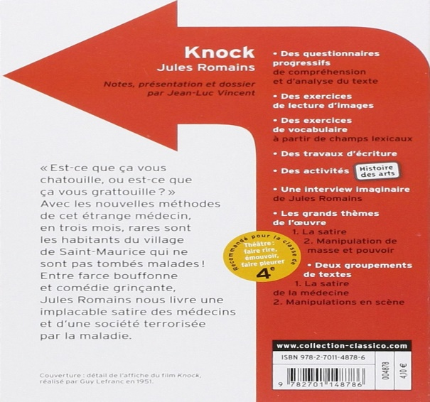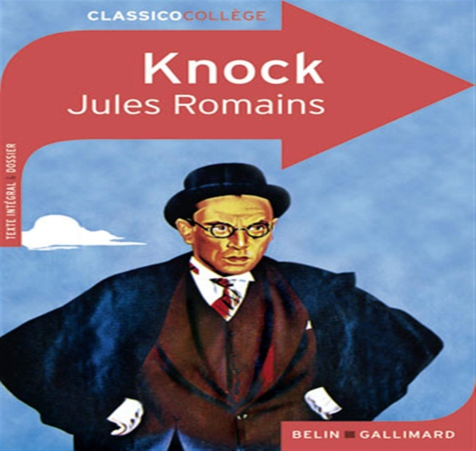
- une 1ère et 4ème de couverture.
- une pièce de théâtre.
- d’une fiche présentative.
- nom de l’auteur, le genre, le résumé de la pièce…
- le titre, la maison d’édition, l’illustration, le prix, le code à barre, les détails de la couverture …
- donner une idée globale sur la pièce, inciter à la lecture…
- Que représentent les images du document?
- De quel genre de textes s’agit-il ?
- De quoi est accompagné le document ?
- Quels sont les éléments communs entre la 1ère et la 4ème de couverture et la fiche présentative ?
- Quelles sont les informations supplémentaires fournies par la 1ère et la 4ème de couverture ?
- Quelle fonction remplissent la 1ère et la 4ème de couverture ?

- REDACTIONS INDIVIDUELLES :
Consigne : « J’imagine l’idée d’une pièce de théâtre et je fais la conception de sa première et quatrième de couverture »
- j’imagine, l’idée, pièce de théâtre, je fais, la conception, sa première et quatrième de couverture.
- élaborer une 1ère et 4ème de couverture d’une pièce de théâtre

Lisez la consigne (Je m’entraîne)
page 94 :

- Relevez les mots-clés de la consigne.

- Quelle est la tâche demandée par la consigne ?

Méthode de travail :
- Choisir Un titre et une illustration pour la pièce de théâtre du projet de classe.
- Mettre les composantes de la 1ère et de la 4ème de couverture à leur place appropriée.
- Mettre en valeur les composantes les plus importantes : typographie, couleur……

FAITE PAR : PROF.AIT HAMMOU OU BRAHIMA MARIA

